成绩：

MATLAB与科学计算课堂翻转报告

题 目： | Simulink解决数学问题
姓 名：
专 业： | 计算机科学与技术

计算机科学与技术学院

2021年 4月 7日

一、概述
1.

2.

3.蹦极问题

二、原理
1. simulink中对微分方程的求解往往是利用积分而不是微分,先将微分方程按最高阶导数写在左边,其实就是要找y与x的关系
方程最终转换成：
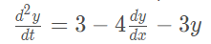
（1）输入在左输出在右；
（2）∑后面紧接着的输出即为最高阶导数，经多次积分后得到输出；
（3）等号右边减去的其余两项在乘以相应的系数后负反馈给∑。
最终模块：
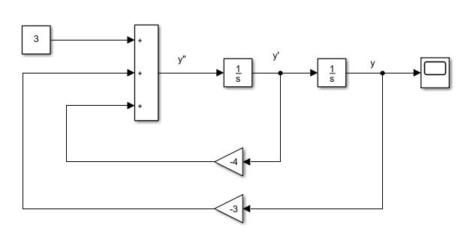
根据题目要求，y(0)=0.5，点击第二个积分器设置初值为0.5。
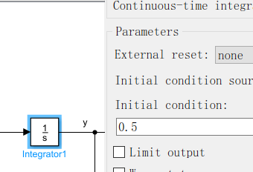
gain增益模块，实现常数乘法。
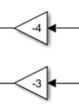
积分模块，两次积分后可得到因变量。
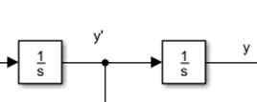

2. 最终方程转换成：x”=0.2u(t)-0.2x’-0.4x
最终模块：
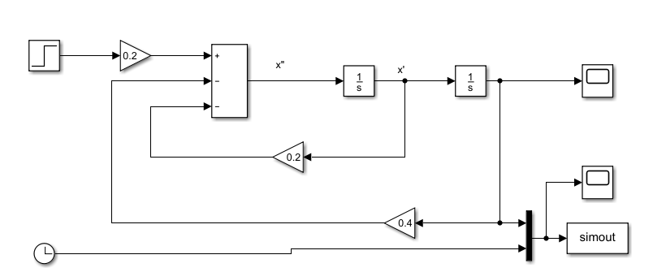
Mux模块：按顺序将信号束在一起(数据不发生耦合，像是一根电缆内部包含了许许多多的信号线)。
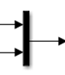
To workspace 模块：将数据导到工作区，可在工作区画图。
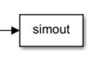
3. 设蹦极者起跳位置距离地面 100m ，绳索原始长度x 0 = 30 m ，蹦极者起始速度为 0￼。其余参数分别为k = 18.45 , a 1 = 1.3 , a 2 = 1.1 , m = 70 k g , g= 9.8 m / s²
在下落的过程中，蹦极者几乎处于失重状态。按照牛顿运动定律，自由下落的物体的位置由下面的式子确定：
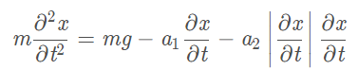
其中m为物体质量，g为重力加速度，x为物体的位置，a 1​、a 2表示空气阻力的系数。
现选择蹦极者起跳位置为起点（即x=0处），低于起点位置为正，高于起点为负。如果物体系在一个弹性系数为k 的弹力绳索上，绳索的原始长度为x 0 ​，则则其对下落物体位置的作用力为:
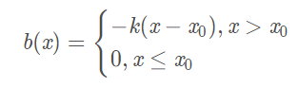
计算空气阻力模块：
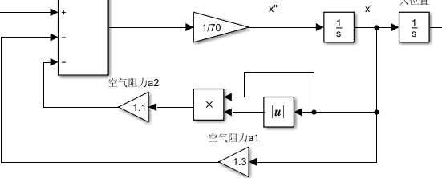
B(x)分段函数模块：
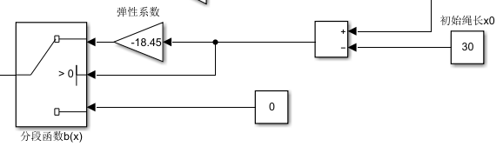
mg模块：常值设为70*9.8。
0模块：常值设为0。
x0模块：常值设为30。
distance模块：常值设为80。
-k模块：增益设为-18.45。
a1模块：增益设为1.3。
a2模块：增益设为1.1。
1/m模块：增益设为1/70。
Switch模块：b(x)的分段函数
完整模块：
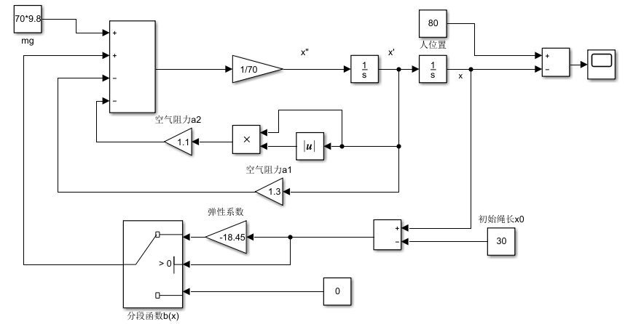
可以通过修改体重、绳长、绳劲度系数、人初始位置等参数判断系统安全性。
三、仿真与调试
1.
结果：示波器显示该函数波形

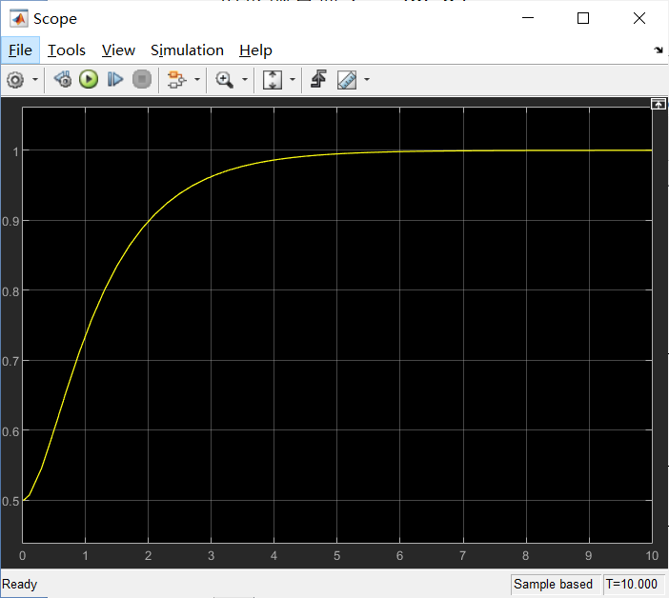

2.
可以看到，在工作区已显示simout和tout变量值，此时就可以直接输入命令就能显示波形

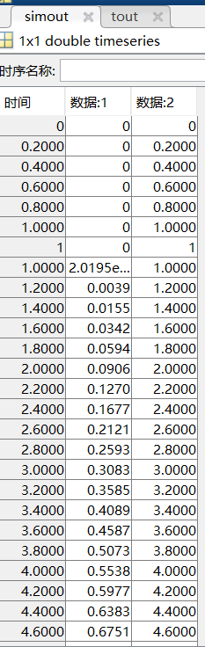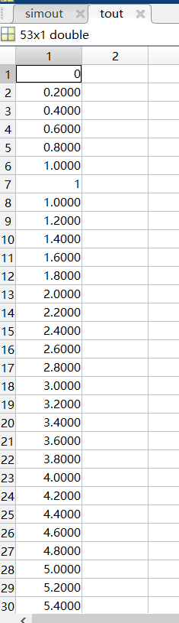
在工作区输入命令 plot(simout) ：

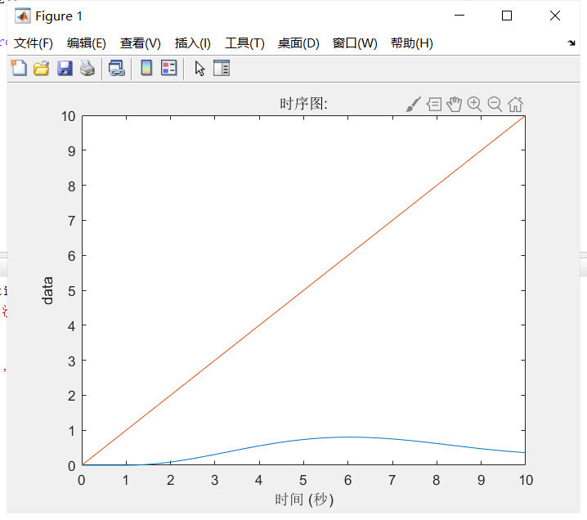

函数波形 ：
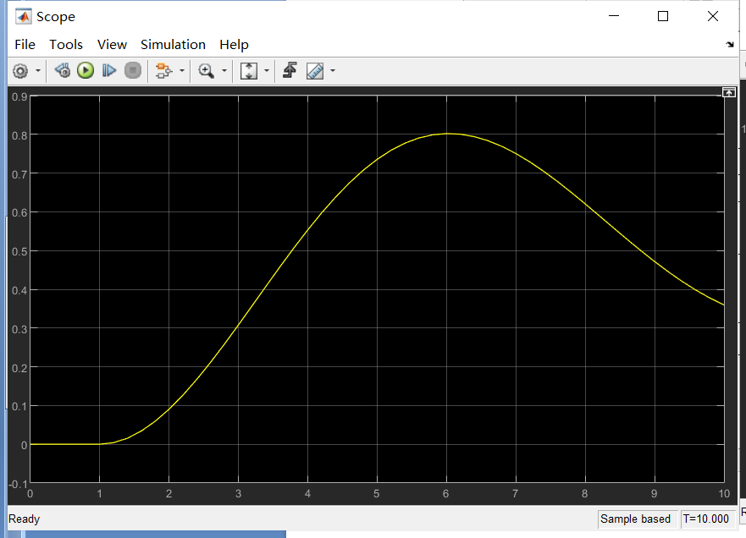
T和simout
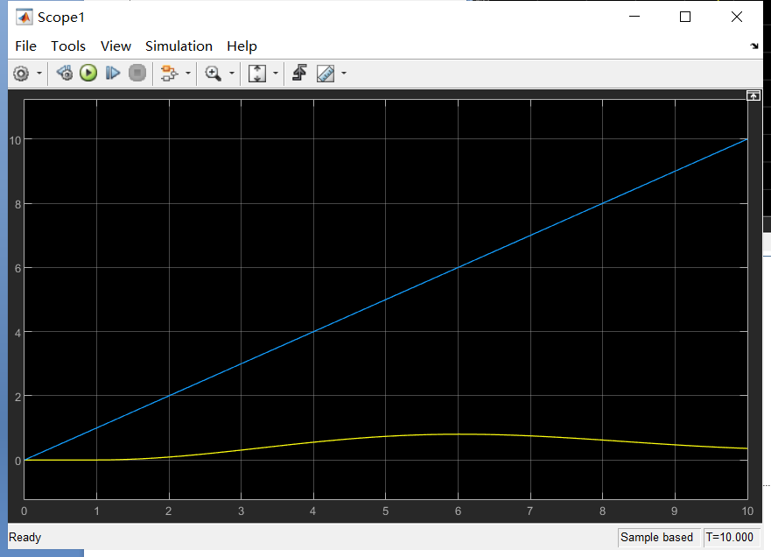
3.
人体重70kg,距离地面高度80，初始绳长30，可以看到，示波器显示，人高度在5-10s中是负数，则证明此时并不安全，需要调整参数
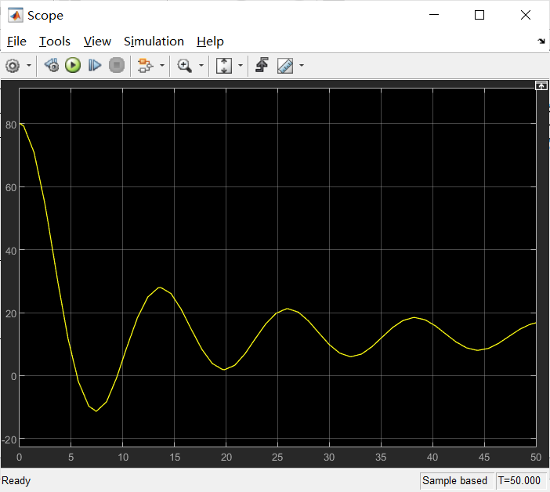

人体重70kg,距离地面高度100，初始绳长30，可以看到，此时安全。
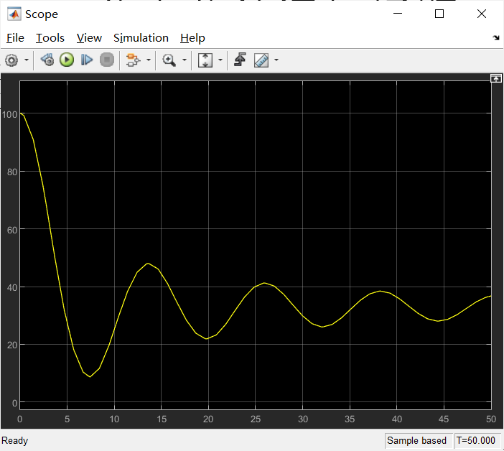

人体重90kg,距离地面高度100，初始绳长30，可以看到，出现负数，此时不安全。
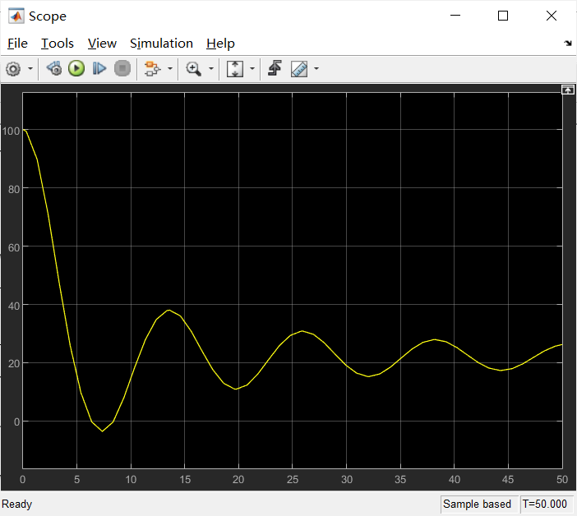

人体重70kg,距离地面高度100，初始绳长30，绳劲度系数10，此前都是18.45，波形某处值出现负数，不安全
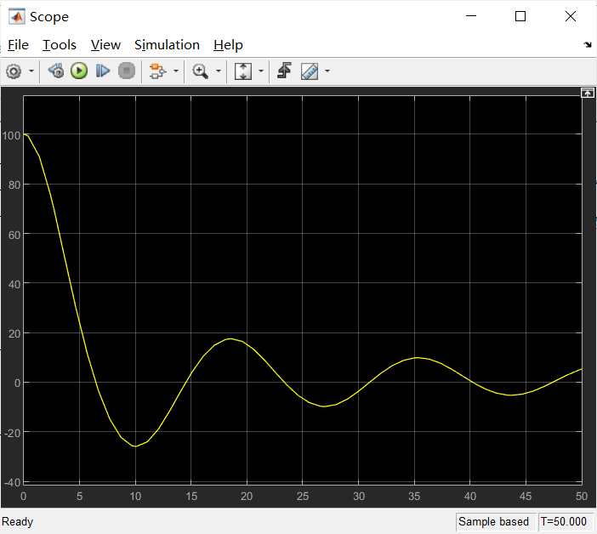

人体重70kg,距离地面高度100，初始绳长30，绳劲度系数，绳长45，此前绳长都是30，波形某处值出现负数，不安全
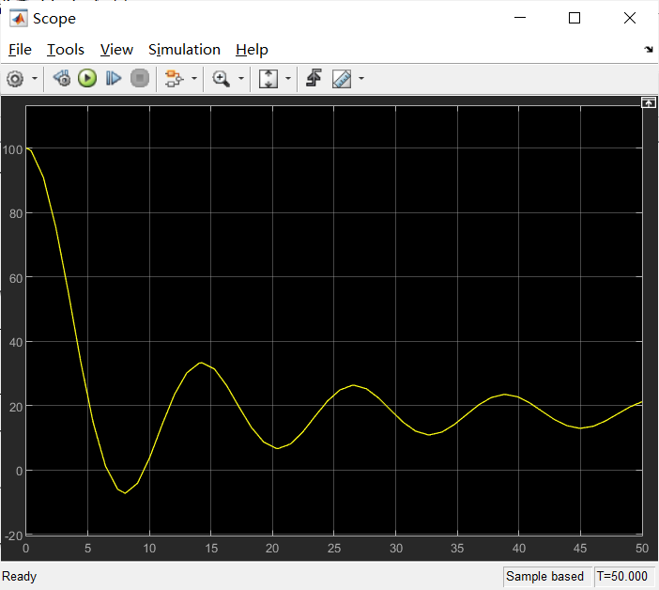
四、总结
通过此次课堂翻转，对积分运算有了更深入的了解，了解了simulink各模块组合使用的方法。

